Diagram Alir

Sistem Point Of Sales

Retail Minimarket

C:\Users\BLIARI~1\AppData\Local\Temp\ksohtml\wps33EF.tmp.png

C:\Users\BLIARI~1\AppData\Local\Temp\ksohtml\wps341F.tmp.pngC:\Users\BLIARI~1\AppData\Local\Temp\ksohtml\wps33FF.tmp.png

Oleh :

Komang Arinanda

Nikolaus Aldo Halim

Blibli FUTURE Program Batch 2.0

**Agustus 2017**

Daftar Isi

**A. Fungsi Login**

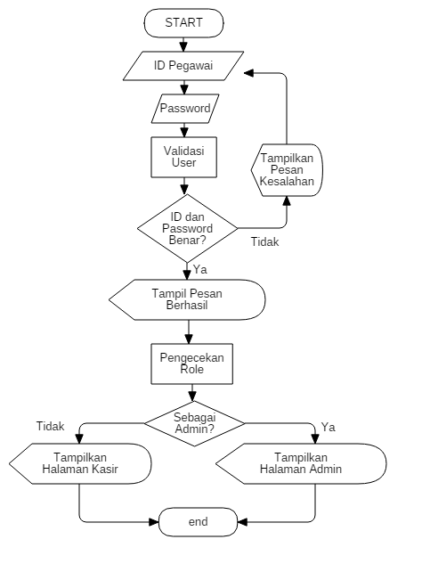

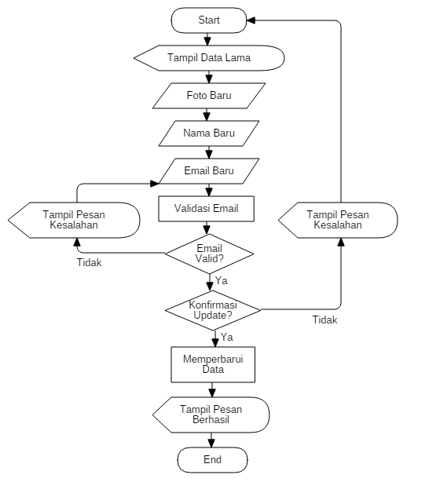**B. Fungsi Kelola Akun**

B. 1 Mengubah Password

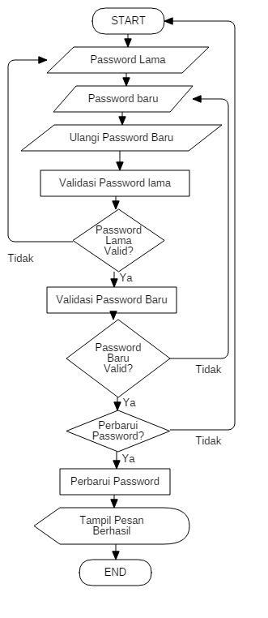

**C. Mengelola Informasi Minimarket**

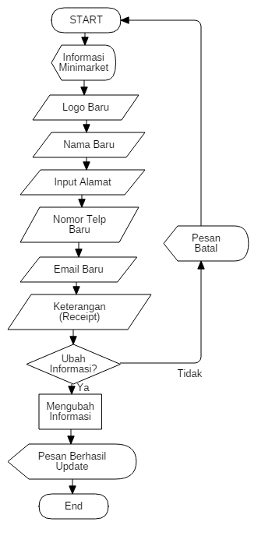

**D. Mengelola Pegawai**

**1. Tampil pegawai**

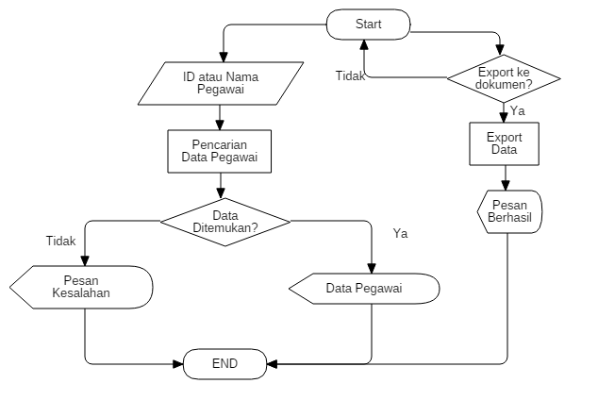

**2. Tambah Pegawai**

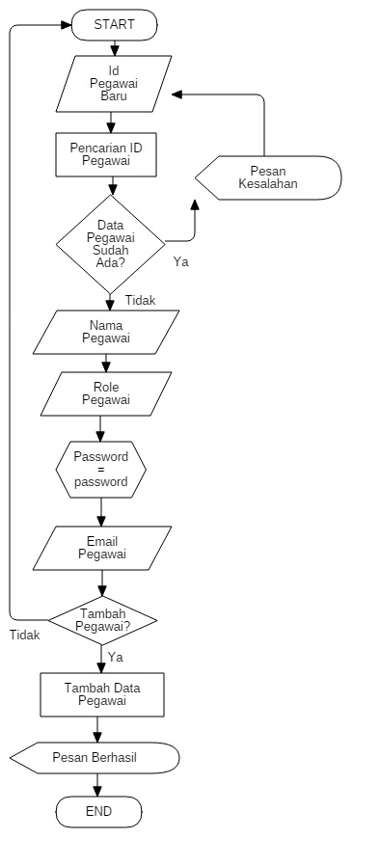

**c. Ubah Pegawai**

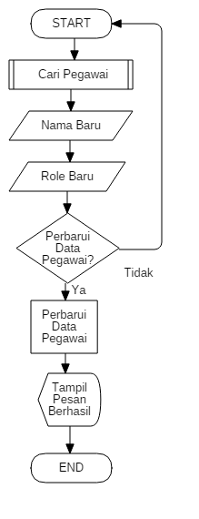

**d. Hapus Pegawai**

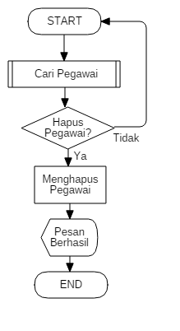

**E. Mengelola Supplier**

**1. Tampil Supplier**

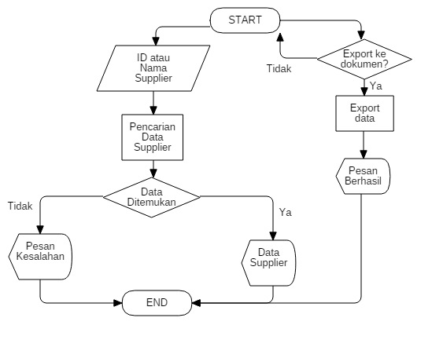

**2. Tambah Supplier**

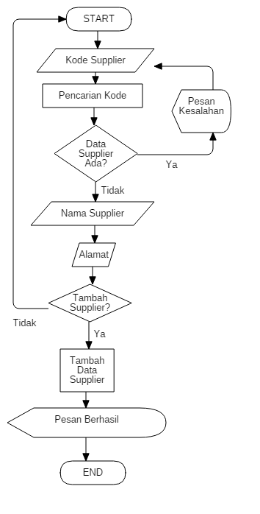

**3. Ubah Supplier**

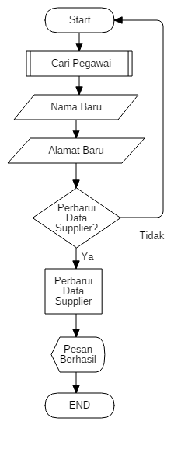

**4. Hapus Supplier**

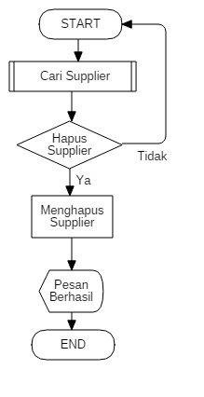

**F. Mengelola Barang**

**F.1 Mengelola Kategori Barang**

**a. Tampil Kategori**

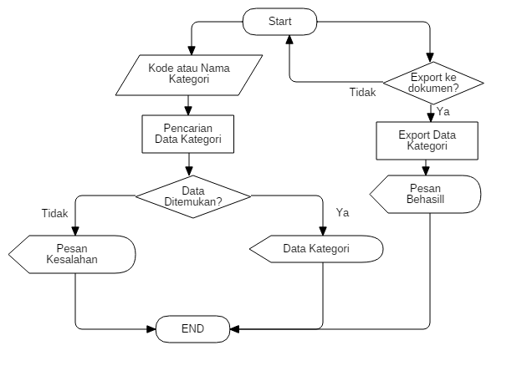

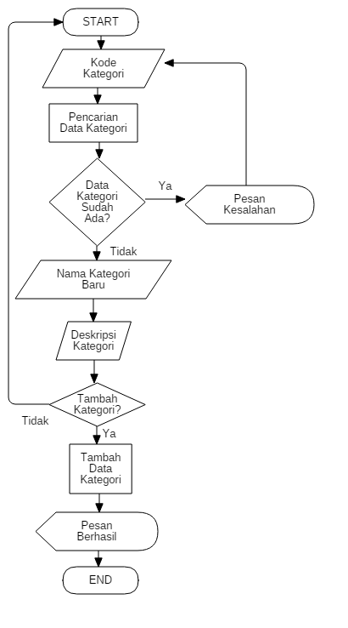**b. Tambah Kategori**

**c. Ubah Kategori**

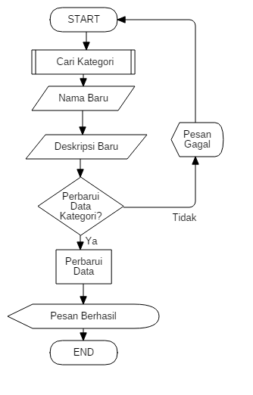

**d. Hapus Kategori**

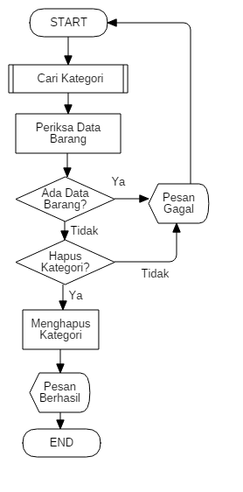

**F.2 Mengelola Barang**

**a. Tampil Barang**

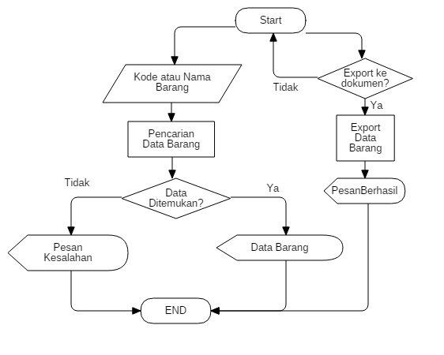

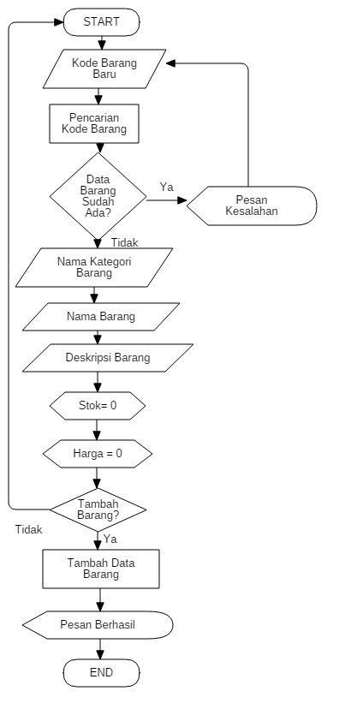**b. Tambah Barang**

**c. Ubah Barang**

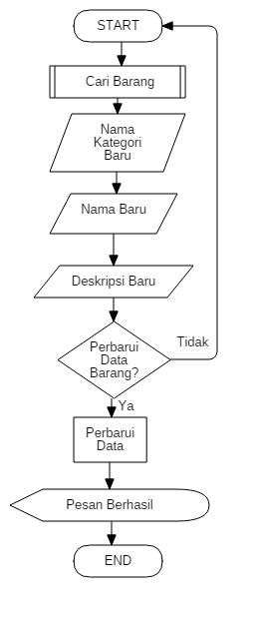

**d. Hapus Barang**

